Bogotá D.C., abril 18 de 2017

Honorable Representante
Telesforo Pedraza Ortega
Presidente Comisión Primera Constitucional Permanente
Cámara de Representantes
La ciudad

Referencia: Ponencia para segundo debate en la Plenaria de la Cámara de Representantes al Proyecto de ley número 56 de 2015 Senado – 275 de 2016 Cámara “por medio de la cual se establece la Jornada Nacional de Conciliación Extrajudicial, y se dictan otras disposiciones”.

Respetado Doctor Pedraza:

En condición de Ponente del proyecto de la referencia, conforme designación de la Mesa Directiva de la Comisión Primera de la Cámara de Representantes, según el oficio C.P.C.P. 3.1-0884-2017, me permito presentar ponencia para segundo debate en los siguientes términos:

- Objeto

Establecer la Jornada Nacional de Conciliación Extrajudicial, como espacio para incentivar el uso de este mecanismo alternativo de solución de conflictos.

- Consideraciones

La conciliación como institución jurídica es desarrollada desde antes de la Constitución de 1991. Ejemplos de su regulación se evidencian con los decretos 2158 de 1948, reglamentario para asuntos laborales. El decreto 1400 de 1970 para conciliaciones según su cuantía. El decreto 2282 de 1989 para procesos regulados por el Código de Procedimiento Civil. Desde el punto de vista legal, es consagrado en la ley 270 de 1996, estatutaria de la administración de justicia, como un mecanismo de solución de controversias que puede realizarse de manera judicial y extrajudicial. Se suma a la anterior cronología, la ley 446 de 1998 donde reguló con mayor especificidad su campo de acción. Con la ley 497 de 1999 se implementó en la jurisdicción de paz.
En este orden de ideas y sin desconocer otras normas jurídicas que desarrollan la conciliación, se vislumbra que esta institución jurídica en Colombia ha adquirido un posicionamiento esencial como instrumento efectivo para la resolución pacífica de conflictos.

La Corte Constitucional en sentencia C - 222 de 2013 define la conciliación como mecanismo de resolución de conflictos en los siguientes términos:

“La conciliación extrajudicial como mecanismo de resolución de conflictos se ha definido como un procedimiento por el cual un número determinado de individuos, trabados entre sí por causa de una controversia jurídica, se reúnen para componerla con la intervención de un tercero neutral - el conciliador - quién, además de proponer fórmulas de acuerdo, da fe de la decisión de arreglo e imparte su aprobación. El convenio al que se llega como resultado del acuerdo es obligatorio y definitivo para las partes que concilian. Son características propias de la conciliación: es un mecanismo de acceso a la administración de justicia, sea cuando los particulares actúan como conciliadores o cuando las partes en conflicto negocian sin la intervención de un tercero y llegan a un acuerdo, a través de la autocomposición; constituye una oportunidad para resolver de manera rápida un conflicto, a menores costos que la justicia formal; promueve la participación de los particulares en la solución de controversias, bien sea como conciliadores, o como gestores de la resolución de sus propios conflictos; contribuye a la consecución de la convivencia pacífica; favorece la realización del debido proceso, en la medida que reduce el riesgo de dilaciones injustificadas en la resolución del conflicto; y repercute de manera directa en la efectividad de la prestación del servicio público de administración de justicia.”

Se suma al anterior pronunciamiento, el que hace la Corte Constitucional en la sentencia C – 1195/01:
“CONCILIACION-Sentidos
El término conciliación tiene dos sentidos distintos según el contexto en que es utilizado: uno procedimental y otro sustancial. En relación con su acepción procedimental, la conciliación es “un mecanismo de resolución de conflictos a través del cual, dos o más personas gestionan por sí mismas la solución de sus diferencias, con la ayuda de un tercero neutral y calificado, denominado conciliador.” Según esta acepción, la conciliación es apenas una serie de pasos preestablecidos que tiene por objeto -eventual, no necesario- la celebración de un acuerdo entre dos o más personas. No obstante, el término conciliación también se refiere al acuerdo al que se llega mediante la celebración del procedimiento conciliatorio. En este segundo sentido sustancial, la conciliación se materializa en un acta que consigna el acuerdo al que llegan las partes, certificado por el conciliador.”

La conciliación en cifras
Conforme a la información suministrada por el Programa Nacional de Conciliación - Ministerio de Justicia (Programa Nacional de Conciliación), se reportaron por los centros de conciliación los siguientes datos:
Para 2015
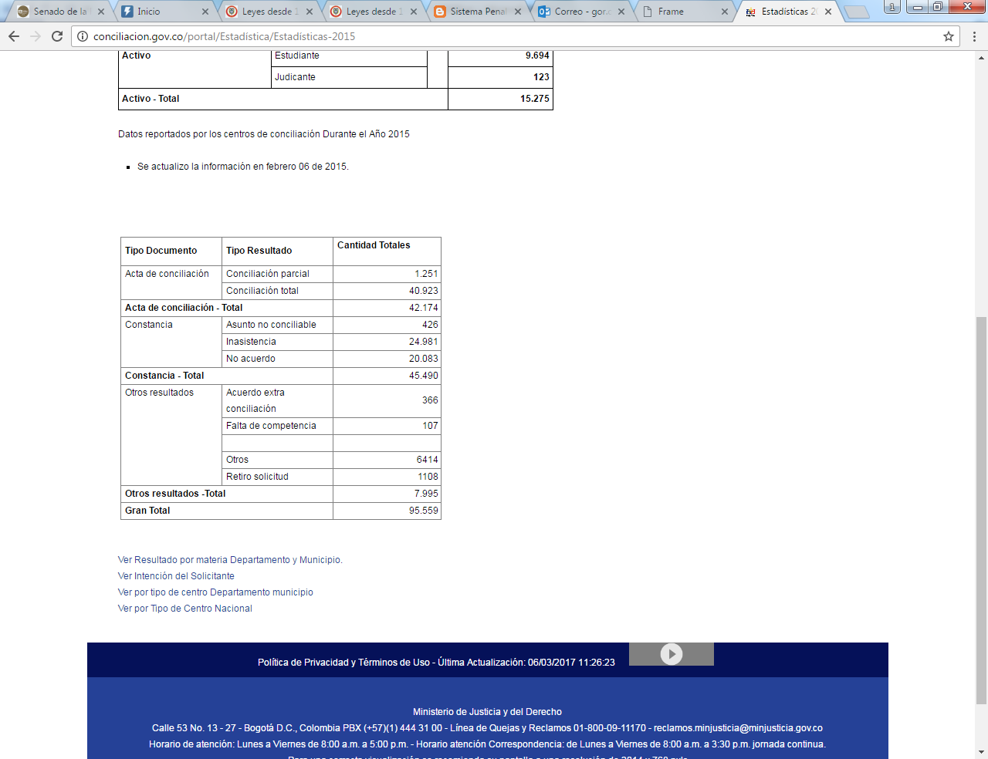

Para 2014
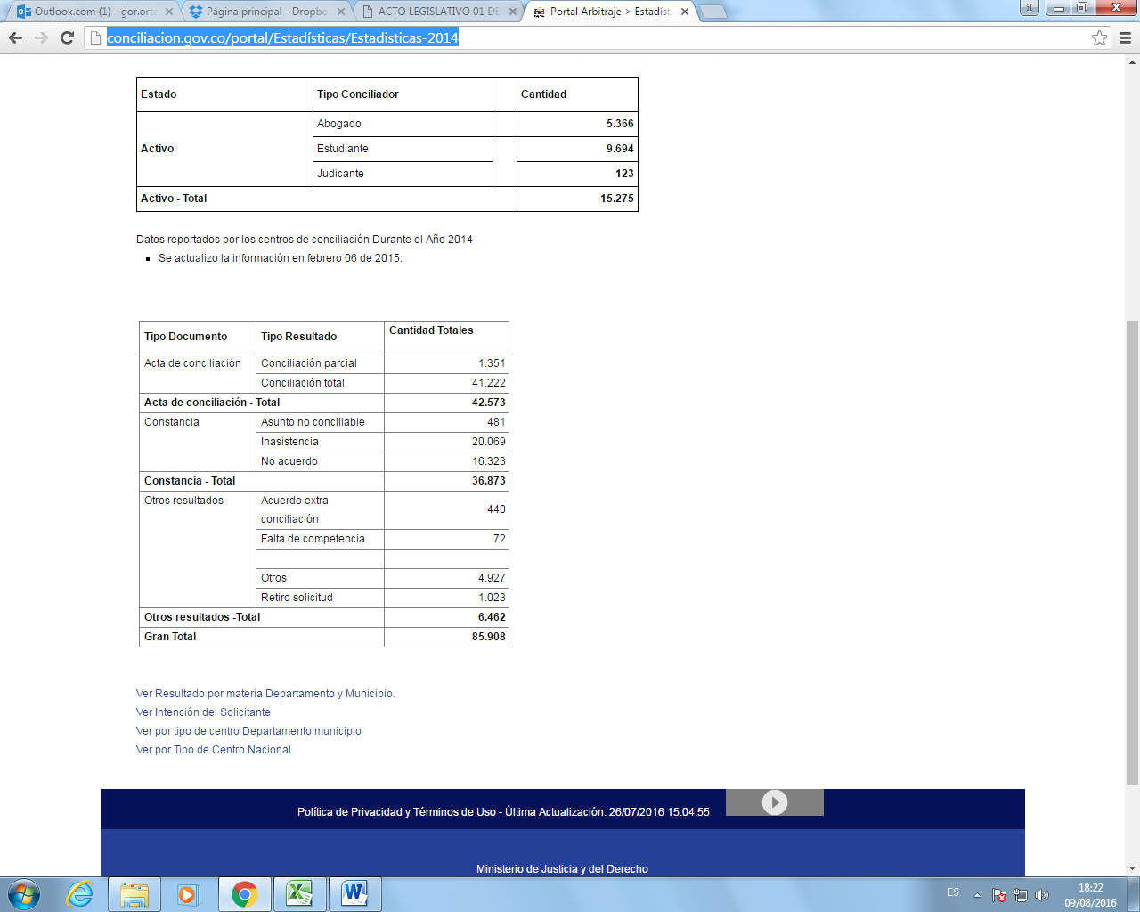
(Programa Nacional de Conciliación)
Para 2013
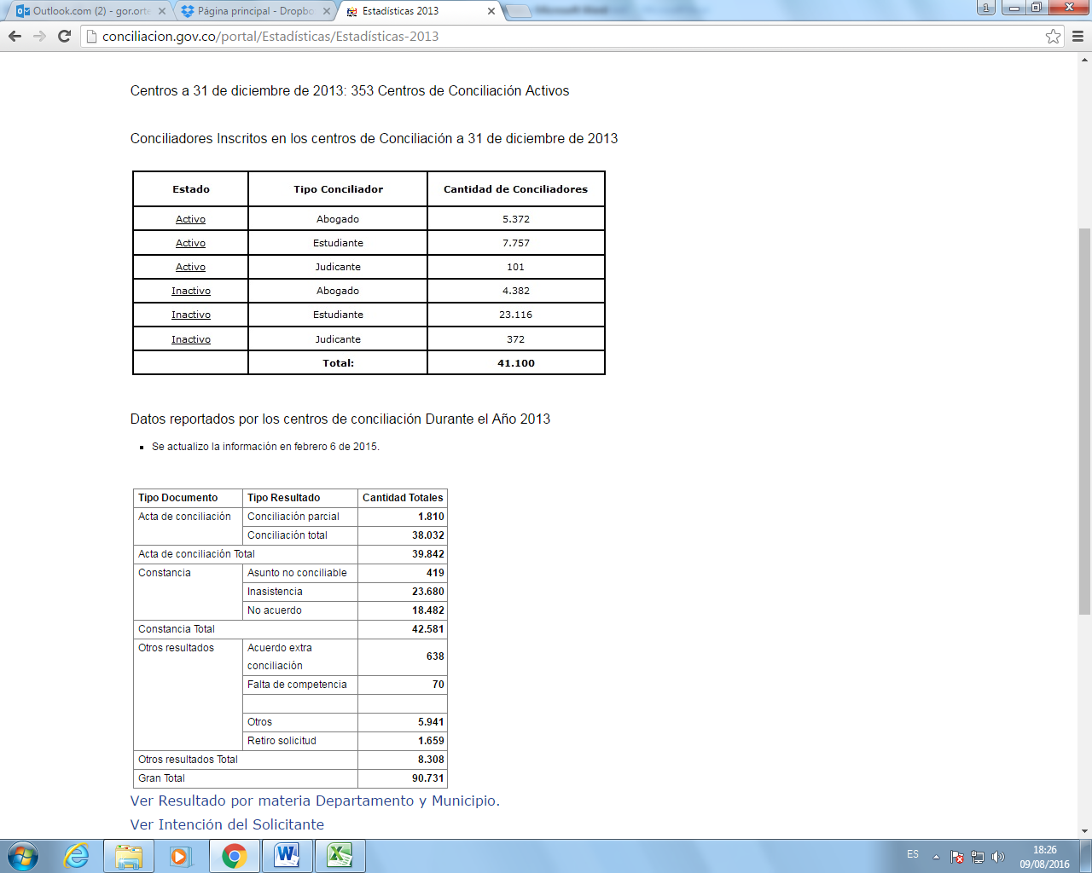
(Programa Nacional de Conciliación)

Para 2012
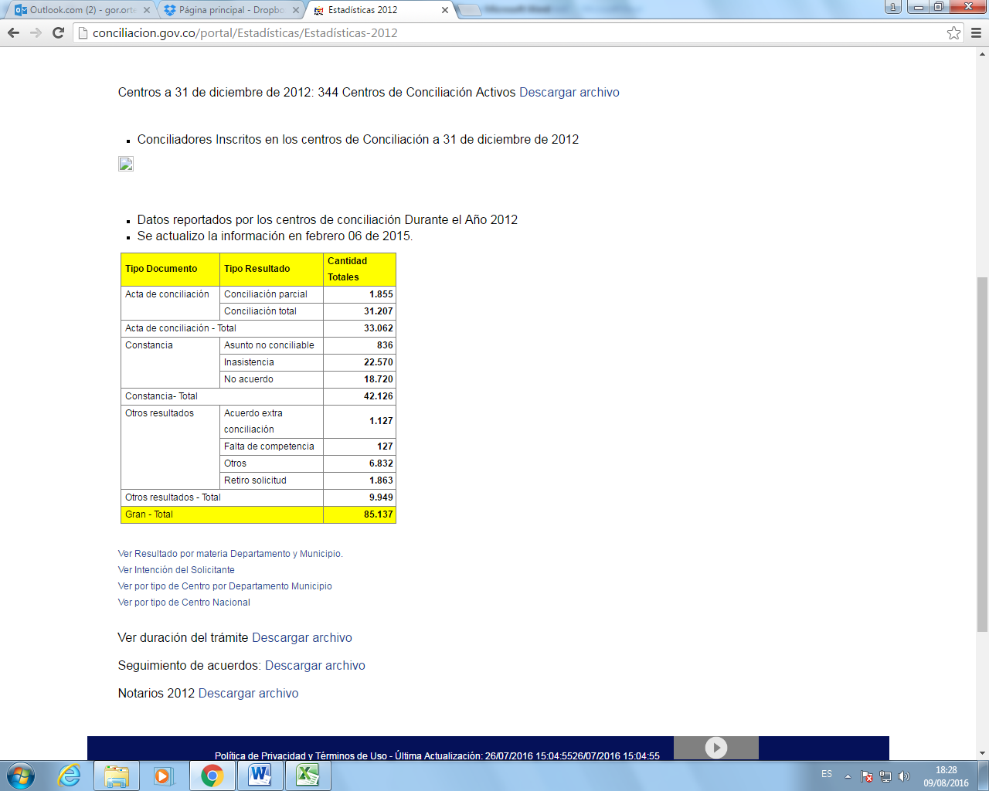
(Programa Nacional de Conciliación)
Para 2011
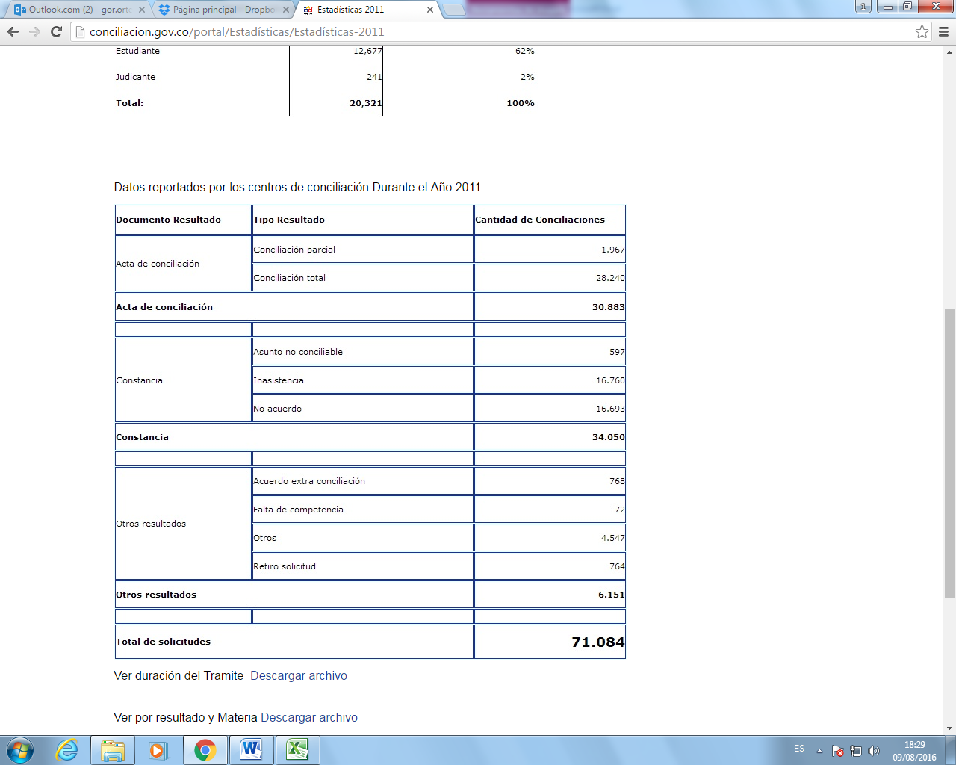
(Programa Nacional de Conciliación)
Para 2010
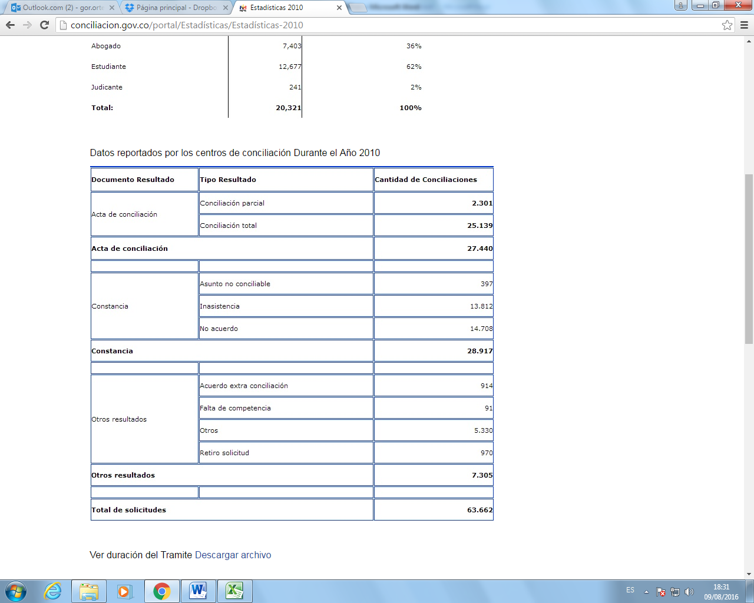
Como puede evidenciarse, el reporte de cada año (desde 2010 a 2014) muestra una tendencia ascendente del número de solicitudes de conciliación, con lo cual puede afirmarse que es una institución que ha sido eficaz como mecanismo de solución de controversias.

Antecedentes jurídicos de la iniciativa
El decreto 1829 de 2013 estableció la implementación de una jornada gratuita de conciliación, arbitraje y amigable composición por parte de centros de entidades sin ánimo de lucro bajo la coordinación del Ministerio de Justicia y del Derecho. Esta iniciativa legislativa pretende elevar a la categoría de política de Estado la implementación de la jornada de conciliación extrajudicial con factores de obligatorio cumplimiento, fechas determinadas, carácter gratuito e incentivos para su desarrollo.

En el trámite legislativo se evidencian pronunciamientos que avalan la iniciativa, entre los que se destaca el emitido por la Defensoría del Pueblo el cual señala:

“(...) 4. Ahora bien, la Defensoría del Pueblo considera que el proyecto es conveniente por dos razones, una de carácter estructural y otra conyuntural. Con respecto a la primera, para la Defensoría resulta importante la promoción y divulgación de Mecanismos de Solución Alternativa de Conflictos (MASC) pues estos pueden contribuir a la descongestión del aparato judicial y, en términos más amplios, fomentar la participación de la sociedad civil en los asuntos que les afectan. En segundo lugar, el diagnóstico cuantitativo expuesto en el proyecto evidencia el aumento constante de los casos atendidos por medio de la conciliación en el país, por tanto, resulta oportuno que el legislador diseñe incentivos para quienes realizan la labor de conciliadores y formule estrategias para promover el uso de este mecanismo entre la ciudadanía (sic).
5. Al tratarse de una iniciativa cuyos fines se ajustan a los postulados de la Constitución y que, adicionalmente resulta oportuna y conveniente, la Defensoría del Pueblo considera que es viable que el Congreso de la República dé trámite al presente proyecto.”

De otra parte, la Procuraduría General de la Nación indicó:

“Lo primero que se considera relevante resaltar es la intención concreta del proyecto de ley notable en su objeto, pues está dirigida a incentivar los mecanismos alternativos de solución de conflictos; no obstante, solo se hace alusión a uno de ellos, esto es, la conciliación dejando desprovistos y fuera de la intención propia del proyecto de ley a los mecanismos alternativos como la amigable composición y arbitraje. En este orden de ideas deberá aclararse el proyecto legislativo en relación con su objeto, pues la finalidad del proyecto supone incentivar a la “conciliación” y no a los “mecanismos alternativos de solución de conflictos” de manera general.”

Atendiendo lo manifestado por la Procuraduría General de la Nación se considera de importancia su aporte frente a los mecanismos alternativos de solución de conflictos entre los cuales, además de la conciliación se encuentran la amigable composición y el arbitraje. No obstante, y sin desconocer mecanismos diferentes a la conciliación, se considera que un buen comienzo para generar la política de Estado de las Jornadas de que trata el presente proyecto es el iniciar con la conciliación extrajudicial. La eficacia de esta ley motivará la inclusión progresiva de otros MASC.

En relación con la promoción y divulgación de las jornadas de conciliación, el Ministerio de Hacienda señaló:

“ (…) respecto a que se realice la promoción y divulgación de la Jornada Nacional de Conciliación Extrajudicial, así como la creación de un Premio Nacional de conciliación que otorgará el Ministerio de Justicia y de Derecho, no se generarían costos adicionales para la nación en la medida que lo aquí dispuesto sea atendido con los recursos que se apropian anualmente en el presupuesto de esa Entidad y que se utilizan en gastos como publicidad y complementarios.”

Por su parte, el Ministerio de Justicia al conceptuar sobre la iniciativa consideró que debía pasar de dos a una jornada en el año para efectos de una mejor coordinación, situación que fue atendida y manifestada en los siguientes términos:

“Pensamos que con que se establezca una semana al año se puede hacer una mejor coordinación con todas las entidades sin crear resistencias en los centros de conciliación respecto de las jornadas gratuitas, y además dejar establecido que los centros de conciliación deberán atender en estas jornadas el número de conciliaciones mínimas establecidas por el Ministerio de Justicia y del Derecho en relación con el porcentaje de conciliación realizadas en el año inmediatamente anterior.”

Con relación a la última solicitud del Ministerio de Justicia, se considera que puede ser objeto de reglamentación por parte del Gobierno Nacional, en ejercicio de la potestad reglamentaria, para que las decisiones sobre el número de conciliaciones se determine conforme la dinámica que resulte de los reportes que emitan los centros de conciliación en la jornada nacional.

Frente a la gratuidad que pudiera general la participación de conciliadores en las jornadas de conciliación se debe precisar que dicha actividad está llamada a ser organizada por parte de los centros de conciliación remunerados quienes serían los que gestionarían la participación de los mismos pretendiendo garantizar que las personas acudan a estos centros y recibir los servicios.

No se vislumbra en el articulado interpretación que señale la obligatoriedad de los conciliadores de centros de conciliación remunerados en participar en las jornadas, lo que evidencia es que son los centros de conciliación los encargados de organizar dicha jornada gestionando la participación de los mismos para garantizar la gratuidad del servicio de conciliación. Ahora bien, sobre este punto es importante señalar que la conciliación como mecanismo alternativo de solución de conflictos también se constituye en un instrumento de acceso a la justicia, el cual, igualmente, está soportado en el principio de la gratuidad que soporta a la administración de justicia, sin desconocer que entre los deberes y obligaciones constitucionales le corresponde a todo colombiano colaborar para el buen funcionamiento de la administración de justicia, conforme lo ordena el artículo 95 de la Constitución Política.

No puede desconocerse que la conciliación extrajudicial es un instrumento que sin duda colabora con la descongestión judicial permitiendo que las controversias sean solucionadas sin necesidad de acudir a instancias judiciales, economizando costos a la administración de justicia y a la partes del conflicto.

En este orden de ideas el proyecto de ley reúne puntos que son necesarios y convenientes para la sociedad, en tanto que abre las puertas para elevar a política de Estado una jornada de conciliación que tiene como propósito que las personas resuelvan sus conflictos sin necesidad de acudir a un proceso judicial que genera gastos adicionales y que no garantiza el gana – gana de las partes. Colabora con la descongestión de la administración de justicia y genera un espacio de solidaridad entre los centros de conciliación, conciliadores y comunidad en general en función del principio de solidaridad propio del Estado Social de Derecho.

La Comisión Primera de la Cámara de Representantes el 22 de marzo de 2017 aprobó en primer debate la ponencia positiva y aprobó la proposición en la cual se hace claridad en el artículo 7 que el premio será otorgado por las autoridades, organismos o entidades de que trata el Artículo 3.

- Texto del proyecto definitivo aprobado en comisión primera

TEXTO APROBADO EN LA COMISION PRIMERA DE LA H. CAMARA DE REPRESENTANTES DEL PROYECTO DE LEY No. 275 DE 2016 CÁMARA - 56 DE 2015 SENADO “POR MEDIO DE LA CUAL SE ESTABLECE LA JORNADA NACIONAL DE CONCILIACIÓN EXTRAJUDICIAL, Y SE DICTAN OTRAS DISPOSICIONES”

EL CONGRESO DE COLOMBIA

DECRETA:

Artículo 1°. Objeto. La presente ley establece la Jornada Nacional de Conciliación Extrajudicial, como espacio para incentivar el uso de este mecanismo alternativo de solución de conflictos.

Artículo 2°. Jornada Nacional de Conciliación Extrajudicial. La Jornada Nacional de Conciliación Extrajudicial deberá realizarse en todo el país la última semana del mes de mayo de cada año.

Artículo 3°. Autoridades, organismos o entidades. Todas las autoridades, organismos o entidades que tengan competencias en materia de conciliación extrajudicial están obligadas a adelantar y fomentar la Jornada Nacional de Conciliación de que trata la presente ley, dentro del ámbito de sus competencias.

El Ministerio de Justicia y del Derecho establecerá, de acuerdo con el precedente en sus estadísticas, la cantidad de conciliaciones extrajudiciales que cada autoridad, organismo o entidad deberá realizar durante dicha jornada, para alcanzar los objetivos de forma progresiva.

Artículo 4°. Gratuidad en las jornadas. Los servicios de conciliación que prestan los conciliadores durante la Jornada Nacional de Conciliación Extrajudicial serán gratuitos.

Las solicitudes de conciliación no resueltas en la jornada nacional, deberán ser reprogramadas sin perjuicio de la gratuidad de que trata el presente artículo.

Artículo 5°. Promoción y divulgación de la Jornada Nacional de Conciliación Extrajudicial. Corresponderá al Gobierno nacional, departamental y municipal, en coordinación con las diferentes autoridades, organismos y entidades de que trata el Artículo 3° de la presente ley, la promoción y divulgación de la Jornada Nacional de Conciliación Extrajudicial.

Artículo 6°. Recaudo y análisis de información. El Gobierno nacional a través del Ministerio de Justicia y del Derecho recaudará y analizará los datos generados en la Jornada Nacional de Conciliación Extrajudicial, conforme con la información que remitan las autoridades, organismos o entidades competentes en esta materia.

Artículo 7°. Premio Nacional de Conciliación. Créase el Premio Nacional de Conciliación, el cual será otorgado a las autoridades, organismos o entidades de las que trata el Artículo 3 anualmente por el Ministerio de Justicia y del Derecho.

El premio es un reconocimiento no pecuniario, enmarcado en el concepto de efectividad y buenas prácticas, que fomenten la conciliación.

Artículo 8°. Vigencia y derogatorias. La presente ley rige a partir de su promulgación y deroga las normas que le sean contrarias.

- Proposición

P R O P O S I C I Ó N

Por consiguiente, solicito a la Plenaria de la Cámara de Representantes dar segundo debate y aprobar el Proyecto de ley número 56 de 2015 Senado - 275 de 2016 Cámara “por medio de la cual se establece la Jornada Nacional de Conciliación Extrajudicial, y se dictan otras disposiciones”.

JULIAN BEDOYA PULGARÍN
Representante a la Cámara
PONENTE

TEXTO PROPUESTO PARA SEGUNDO DEBATE DEL PROYECTO DE LEY NO 275 DE 2016 CAMARA – 56 DE 2015 SENADO “POR MEDIO DE LA CUAL SE ESTABLECE LA JORNADA NACIONAL DE CONCILIACIÓN EXTRAJUDICIAL, Y SE DICTAN OTRAS DISPOSICIONES”

EL CONGRESO DE COLOMBIA

DECRETA:
Artículo 1°. Objeto. La presente ley establece la Jornada Nacional de Conciliación Extrajudicial, como espacio para incentivar el uso de este mecanismo alternativo de solución de conflictos.

Artículo 2°. Jornada Nacional de Conciliación Extrajudicial. La Jornada Nacional de Conciliación Extrajudicial deberá realizarse en todo el país la última semana del mes de mayo de cada año.

Artículo 3°. Autoridades, organismos o entidades. Todas las autoridades, organismos o entidades que tengan competencias en materia de conciliación extrajudicial están obligadas a adelantar y fomentar la Jornada Nacional de Conciliación de que trata la presente ley, dentro del ámbito de sus competencias.

El Ministerio de Justicia y del Derecho establecerá, de acuerdo con el precedente en sus estadísticas, la cantidad de conciliaciones extrajudiciales que cada autoridad, organismo o entidad deberá realizar durante dicha jornada, para alcanzar los objetivos de forma progresiva.

Artículo 4°. Gratuidad en las jornadas. Los servicios de conciliación que prestan los conciliadores durante la Jornada Nacional de Conciliación Extrajudicial serán gratuitos.

Las solicitudes de conciliación no resueltas en la jornada nacional, deberán ser reprogramadas sin perjuicio de la gratuidad de que trata el presente artículo.

Artículo 5°. Promoción y divulgación de la Jornada Nacional de Conciliación Extrajudicial. Corresponderá al Gobierno nacional, departamental y municipal, en coordinación con las diferentes autoridades, organismos y entidades de que trata el Artículo 3° de la presente ley, la promoción y divulgación de la Jornada Nacional de Conciliación Extrajudicial.

Artículo 6°. Recaudo y análisis de información. El Gobierno nacional a través del Ministerio de Justicia y del Derecho recaudará y analizará los datos generados en la Jornada Nacional de Conciliación Extrajudicial, conforme con la información que remitan las autoridades, organismos o entidades competentes en esta materia.

Artículo 7°. Premio Nacional de Conciliación. Créase el Premio Nacional de Conciliación, el cual será otorgado a las autoridades, organismos o entidades de las que trata el Artículo 3 anualmente por el Ministerio de Justicia y del Derecho.

El premio es un reconocimiento no pecuniario, enmarcado en el concepto de efectividad y buenas prácticas, que fomenten la conciliación.

Artículo 8°. Vigencia y derogatorias. La presente ley rige a partir de su promulgación y deroga las normas que le sean contrarias.

JULIAN BEDOYA PULGARÍN
Representante a la Cámara
PONENTE

República de Colombia, decreto ley 2158 de 1948, sobre Procedimientos en los juicios del Trabajo.
República de Colombia, decreto 1400 de 1970, "Por el cual se expide el Código de Procedimiento Civil".
República de Colombia, decreto 2282 de 1989, Por el cual se introducen algunas modificaciones al Código de Procedimiento Civil.
http://conciliacion.gov.co/portal/Estad%C3%ADsticas/Estadisticas-2014
Con fecha 17 de septiembre de 2015 expedido por el Defensor del Pueblo. Disponible en: [http://www.imprenta.gov.co/gacetap/gaceta.mostrar_documento?p_tipo=22&p_numero=56&p_consec=43121]
El 15 de septiembre de 2015, mediante Oficio número 04555 el Procurador Delegado para la Conciliación Administrativa (e), doctor Carlos Fernando Mantilla Navarro. Disponible en: [http://www.imprenta.gov.co/gacetap/gaceta.mostrar_documento?p_tipo=22&p_numero=56&p_consec=43121]
Suscrito por la Viceministra General (e) María Ximena Cadena, radicada el 09 de diciembre de 2015.

